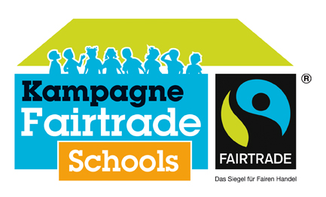
Anmeldung
Fairtrade-Schools Fachtagung
Mittwoch, 7. Dezember 2016, 10.00-16.00 Uhr
Im Weiterbildungszentrum Ingelheim
Wilhelm-Leuschner-Str. 61
55218 Ingelheim am Rhein
An
TransFair e.V.
Maike Schliebs
Remigiusstr. 21
50937 Köln
Anmeldung bis Freitag, 2. Dezember 2016:
E-Mail: m.schliebs@fairtrade-deutschland.de
Oder Fax: 0221/ 94 20 40-40

Schule

Anschrift

Ansprechpartner/in
Telefon / Mobil
(Ansprechpartner/in)
E-Mail
(Ansprechpartner/in)

Pro Schule ist die Teilnehmer/innen-Zahl auf 15 Personen (Schüler/innen, Lehrer/innen, weitere Interessierte) begrenzt.

Es nehmen ___Personen an der Veranstaltung teil. Davon __Schüler/innen, __Lehrer/innen und __weitere Personen (bitte spezifizieren):

Teilnahme unter 18 Jahre nur in Begleitung einer Aufsichtsperson/Lehrkraft:
Die Teilnehmer/innen sind 18 Jahre oder älter.
Die Teilnehmer/innen sind jünger als 18 Jahre.
Aufsichtsperson:
________________________________________________
Name, Vorname, E-Mail.

Bitte geben Sie im Folgenden an, welchen Workshop Sie mit wie vielen Personen besuchen möchten:

A: Fairer Handel und BNE im Schulalltag _______ Personen, davon

_______ Schüler/in (S)
_______ Lehrer/in (L)
B: Upcycling _______ Personen, davon

_______ Schüler/in (S)
_______ Lehrer/in (L)

(nur vormittags)

C: Welthandel _______ Personen, davon

_______ Schüler/in (S)
_______ Lehrer/in (L)
(nur nachmittags)

D: Wie mache ich meine Schule fair? _______ Personen, davon

_______ Schüler/in (S)
_______ Lehrer/in (L)

E: Faire Beschaffung an Schulen _______ Personen, davon

_______ Schüler/in (S)
_______ Lehrer/in (L)

________________ _________________
Ort, Datum Unterschrift

Mit dieser Anmeldung willige ich ein, dass auf der Veranstaltung entstandene Fotos im Rahmen der Öffentlichkeitsarbeit von TransFair e.V. und ELAN e.V. verwenden werden dürfen.

